Specifica dei requisiti
per il progetto
GAM#
Gestione accoglienza minori

Requisiti per la versione 15.07.22.1
Redatto da Maione Michele
Scienze informatiche, Università degli Studi di Napoli Federico II
05/10/2015

Sommario
Progetto GAM# - Gestione accoglienza minori
Le informazioni presenti in questo documento provengono da un colloquio effettuato presso il centro La Tenda ONLUS (NA), con i dirigenti del centro, alcune psicologhe e due “Informatici senza frontiere”: Lubrano e De Vito.
Il documento specifica i requisiti per la versione pilota, che diventerà definitiva dopo un periodo di test.

Parte prima: Generalità

Il committente
L'associazione Centro "La Tenda" Onlus nasce nel 1981 per volontà di un giovane sacerdote Don Antonio Vitiello e di un gruppo di volontari impegnati nella ricerca di risposte di accoglienza ad un disagio, allora quasi sconosciuto ma sempre più avvertito,rappresentato da persone e famiglie svantaggiate, in via prioritaria ma non esclusiva a causa di una tossicodipendenza.
Da sempre è attiva sul fronte della prevenzione del disagio e della devianza giovanile; negli ultimi anni ha moltiplicato gli interventi a favore dei minori e degli adolescenti, anche immigrati, realizzando un Centro diurno polivalente per le famiglie e i minori, numerosi progetti mirati con le scuole e con altre associazioni sull’intera area metropolitana e provinciale.

Richiesta
Il centro La Tenda, chiede una soluzione informatica per gestire le interazioni del minore con il centro e con le agenzie educative collaboranti.

Situazione attuale
Il progetto è da realizzarsi.

Obiettivi generali del nuovo progetto
Il workflow che il programma dovrà seguire, in linee generali, è questo:
- All'arrivo al centro si dovranno memorizzare i dati del minore e dei tutori.
- Il minore verrà aggiunto ad una lista di attesa, verrà generata una "scheda primo contatto" simile a quella fornita dal Comune di Napoli.
- Il software dovrà dare la possibilità di ricercare per parametri nella lista d'attesa.
- Una volta accettato verrà generata la scheda d'iscrizione, e il minore risulterà iscritto.
- Il minore verrà inserito in un gruppo. I gruppi sono divisi per scaglioni di età.
- Minore e tutori, in accordo, sceglieranno dei laboratori e delle materie (le offerta sono stagionali e variano a seconda dello scaglione d'età).
- Il software dovrà memorizzare anche eventuali attività di recupero esterne svolte dal minore.
- Effettuata la scelta verrà generato il documento di "patto educativo" e verrà stampato un calendario per i tutori (calendario stampabile anche durante l'anno)
- Per ogni minore il software dovrà gestire, i laboratori a cui è iscritto, le materie che segue, le attività esterne, i colloqui con i tutori. Dovrà essere sempre possibile stampare sia il calendario si il modello "PEI" (simile a quello fornito dal Comune di Napoli).
- Il software dovrà tenere traccia delle presenze dei ragazzi ai laboratori.
- Il software dovrà dare la possibilità di creare un calendario generico delle attività annuali.
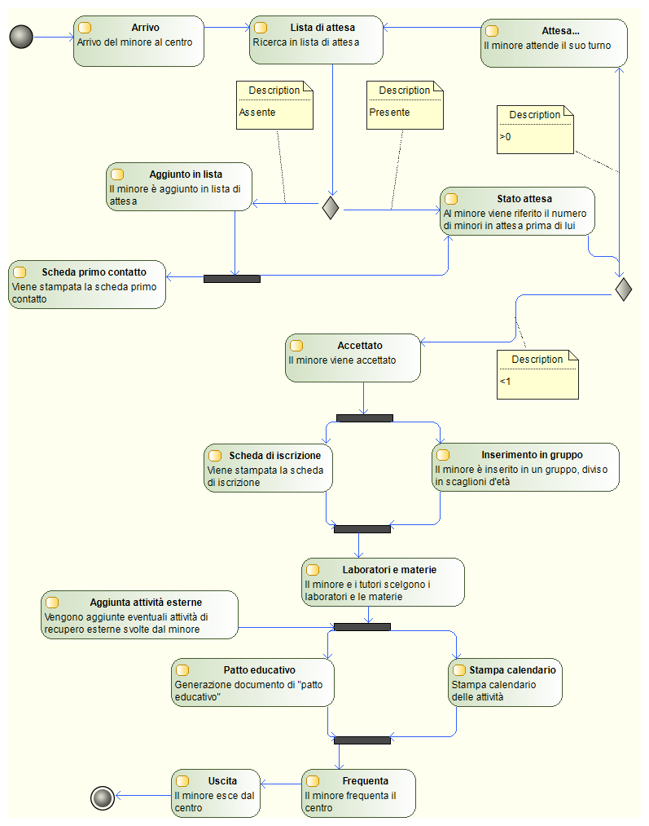Illustrazione 1: Workflow - arrivo del minore

Utenti

Categorie di utenti
Gli utenti che useranno il software saranno le educatrici, le assistenti e le psicologhe che lavorano al centro.

Scenari d’uso
- Creazione laboratori e materie.
Il personale addetto crea nuovi laboratori e nuove materie, e stampa il calendario generico annuale.
- Reception: arriva un minore con i suoi tutori per l'iscrizione.
Il personale addetto alla reception inserisce i dati del minore e dei tutori, salva, e genera il documento "primo contatto".
- Gestione liste d'attesa: sono disponibili N nuovi posti.
Il personale addetto alla gestione delle liste d'attesa, dopo aver eseguito alcune ricerche parametriche sulla lista sceglie N ragazzi e chiama i tutori.
- Gestione liste d'attesa: minore chiamato per scorrimento.
Il minore con i tutori giunge al centro perché ha ricevuto la telefonata di accettazione per scorrimento, viene stampata la scheda d'iscrizione e risulta iscritto.
- Scelta laboratori: il minore e la famiglia sono tenuti a scegliere laboratori e materie.
L'addetto all'aiuto per la scelta dei laboratori, da alcune delucidazioni, e iscrive il minore ad alcuni laboratori ed ad alcune materie. Aggiunge anche eventuali attività di recupero esterne. Stampa il "patto educativo" e il calendario.
- Gestione presenze ai laboratori.
Dopo alcune settimane, l'insegnante di un laboratorio, decide di registrare nel programma le presenze dei ragazzi ai laboratori, che ha segnato su carta.
- Colloquio periodico con i tutori.
L'insegnante o lo psicologo, tengono periodicamente dei colloqui, quindi hanno la necessità di inserire nel programma un sunto e le loro valutazioni del colloquio effettuato.

Parte seconda: Requisiti del progetto

Requisiti di architettura

Architettura informativa
Il centro dispone di computer poco performante con sistema operativo Microsoft Windows.

Requisiti di comunicazione

Grafica e multimedialità
Il progetto verrà realizzato per essere funzionale su una risoluzione minima di 800x600 pixel.

Lingua e localizzazione
Il progetto sarà solamente in italiano.

Requisiti funzionali

Casi d’uso
- Computer server
Su questo computer verrà installato il programma e il database.
- Computer client
Su questi computer, tramite un collegamento sul desktop e nel menù start, generato automaticamente al primo avvio del programma, verrà eseguito il programma che risiederà sul server.

Base di dati
Il DBMS (Sistema di gestione di basi di dati) scelto è Firebird (versione Superserver 2.5.4 a 32bit), della Firebird Project, rilasciato sotto licenza IDPL (Initial Developer's Public License).

Sicurezza e privacy
Al programma è possibile accedere inserendo nome utente e password. Non vi è alcuna restrizione sull'accesso alla struttura dati.

Requisiti di gestione
Questa sezione è relativa alla gestione del progetto in esercizio, dopo la sua installazione.

Infrastruttura di esercizio del progetto
- Server: il computer più performante connesso in rete, presente nel centro, con sistema operativo Microsoft Windows, che dovrà rimanere perennemente acceso.
- Client: computer connesso in rete, presente nel centro, con sistema operativo Microsoft Windows.

Gestione dei sistemi
- Prima installazione: Maione Michele.
- Manutenzione sistemi: Informatici senza frontiere.

Gestione del programma
- Gestione futura: Informatici senza frontiere.

Gestione degli utenti
- Formazione personale: Maione Michele.
- HelpDesk: Informatici senza frontiere.

Parte terza: Requisiti di gestione progetto

Tempi e risorse
Il progetto verrà consegnato entro e non oltre la fine del 2015.

Gruppo di progetto
Il progetto verrà sviluppato da Informatici senza frontiere, in particolare da Maione sotto la supervisione di Lubrano e De Vito.

Ambiente di sviluppo
Il progetto verrà realizzato in C# su Microsoft Windows 10, tramite Microsoft Visual Studio Community 2015.

http://www.firebirdsql.org
http://www.microsoft.com/windows
http://www.visualstudio.com

